附件一：在校学生重修报名操作方法：
1.学生用自己账号登录教务系统，鼠标左键单击【考试报名】
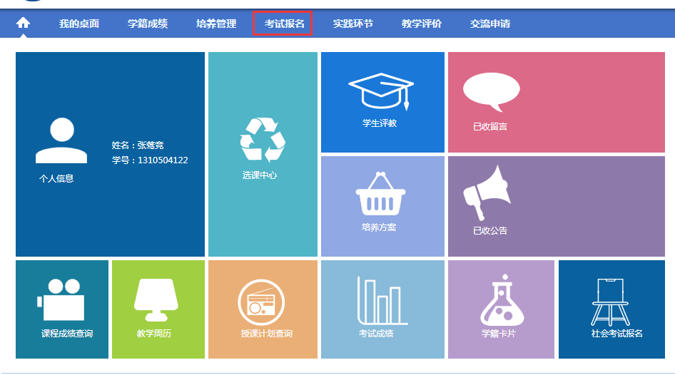

2.在界面左列单击【重修报名选课】，找到自己需要重修的课程，在对应课程上点【报名】
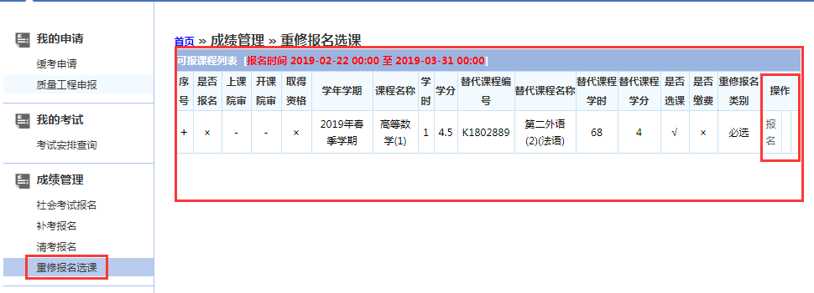

3.报名成功后，在报名的课程上点击【选课】。
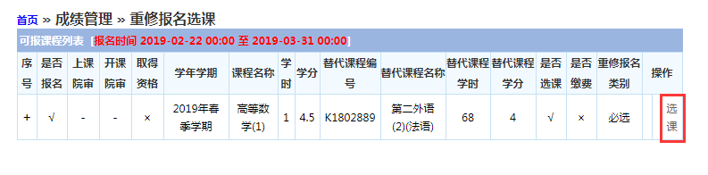

4.重修选课分三种方式：
方式一：需重修的课程在本学期有开课。（只显示重修相同的开课信息）
学生报名的班级单击【选定】，选定成功后，用微信扫码二维码缴费。缴费成功后，报名结束。
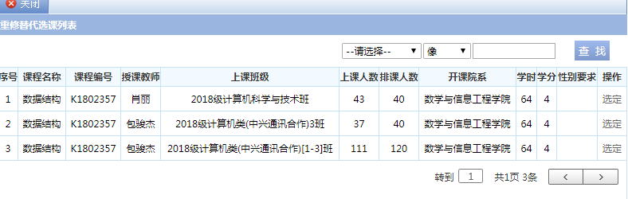
方式二：以前开设过而后面不再开设的课程，（课程名称相同，课程号不同的课程）。
学生需要通过课程名称过滤出相同名称的课程，再点【选定】。
注意：此方式为替换类课程，需要联系开课学院，确认课程可以替换之后才允许通过此种方式替换。多数课程不允许替换，通常只有以前开设过而后面不再开设的课程允许进行课程替换。
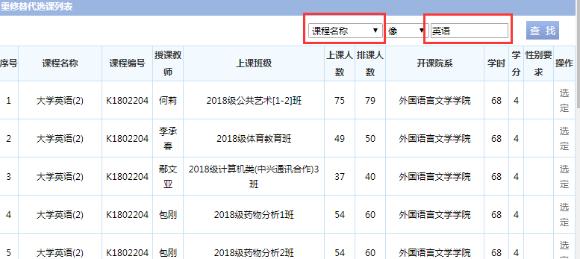
【选定】成功后，用微信扫码二维码缴费。缴费成功后，报名结束。

（前面两种方式无法满足大四毕业生重修课程时，以下方式3仅针对大四学生重修自修课程使用）。
方式三：针对大四毕业生需要重修自修课程使用，学生在重修替换课程中，筛选课程《自修报名课程》，学生报名单击【选定】，选定成功后，用微信扫码二维码缴费。缴费成功后，报名结束。
注意：如果同一位学生有多门课程需要自修，请间隔3分钟进行操作，否则可能导致自修报名失败。
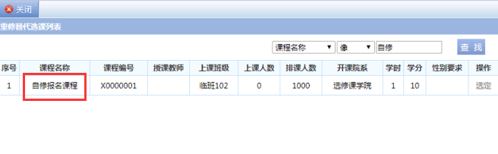
5.报名审核：报名结束后，需等待开课学院统一审核重修报名结果，开课学院审核通过后，重修报名成功，学生即可查看课表。
6.退费：没有通过审核的课程，或是重复报名的课程，等待整个重修报名流程结束后，统一进行退费，退费时间请同学们等待通知。

